Terminale STL - Sciences physiques et chimiques de laboratoire
Activité expérimentale : Comment une télécommande infrarouge transmet-elle de l’information ?
Classe :  Terminale | Enseignement :  Physique Chimie (tronc commun)
THEME du programme : Habitat

Résumé du contenu de la ressource.

Cette activité expérimentale permet à l’élève de découvrir un mode de communication utilisé quotidiennement dans l’habitat et faisant intervenir des ondes électromagnétiques. L’élève est amené à rédiger, puis à mettre en œuvre un protocole expérimental lui permettant de découvrir le signal émis par une télécommande infrarouge.

Condition de mise en œuvre.

Laboratoire de physique
Durée : 2h

Mots clés de recherche : ondes électromagnétiques, infrarouges, télécommande, communication dans l’habitat, capteur, signal numérique.

Fiche à destination des enseignants
Terminale STL spécialité SPCL
Activité expérimentale :
Comment une télécommande infrarouge transmet-elle de l’information ?
Type d'activité | Activité expérimentale
Références au programme : | Cette activité illustre le thème : HABITAT  et le sous thème : La communication dans l’habitat
 | Notions et contenus  - Ondes électromagnétiques ;  - Spectre des ondes utilisées en communication | Capacités exigibles  - Classer les ondes électromagnétiques selon leur fréquence et leur longueur d’onde dans le vide  - Positionner le spectre des ondes utilisées pour les communications dans l’habitat.  - Définir et mesurer les grandeurs physiques associées à une onde : période, fréquence, longueur d’onde, célérité.
Remarque :
Cette activité illustre également les points suivants du sous-thème Mesure des grandeurs physiques dans l’habitat :
- Citer quelques exemples de capteurs et de détecteurs utilisés dans l’habitat.
- Préciser les grandeurs d’entrée et de sortie ainsi que le phénomène physique auquel la grandeur d’entrée est sensible.
- Distinguer les deux types de grandeurs : analogiques ou numériques
Compétences  mises en œuvre | - S’approprier  - Réaliser  - Valider  - Communiquer  - Autonomie
Conditions  de mise en œuvre | Durée : 2h en effectif réduit et au laboratoire de physique
Fiche à destination des élèves
Comment une télécommande infrarouge transmet-elle de l’information ?
Situation déclenchante et objectifs :

Marc a trouvé chez lui une vieille télécommande. Il souhaiterait savoir comment celle-ci peut transmettre de l’information et à quel appareil elle était destinée.

Pour l’aider à répondre à ces questions, son professeur de sciences physiques lui fournit les documents suivants, ainsi que du matériel :

Document 1 : Comment fonctionne une télécommande ?

Une télécommande est un dispositif, généralement de taille réduite, servant à en manipuler un autre à distance, par câble, infrarouge ou ondes radio. Les télécommandes servent à interagir avec des jouets, des appareils audiovisuels, comme une télévision, ou une chaîne Hi-fi, un moteur de porte de garage ou de portail, un éclairage, l'ouverture des portières d'une voiture, des appareils de topographie, des engins de levage ou de travaux publics, etc.

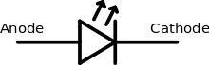
Dans les télécommandes à infrarouge, le signal infrarouge est émis par une diode infrarouge, petit composant électronique qui, au passage d'un courant électrique (environ 20 mA), produit une onde électromagnétique dont la longueur d’onde se situe vers 940 nm. Ce système est devenu courant à notre époque, servant à donner l'ordre à un automatisme de porte de garage ou de voiture, utilisé pour les télécommandes de TV ou encore pour véhiculer un son dans les casques infrarouges. L'inconvénient de l'infrarouge est sa propagation : si en intérieur le rayon peut se réfléchir sur les murs, en extérieur il faut viser le récepteur pour ne pas avoir d'erreur de transmission de l'ordre. Bien que modulé entre 30 et 40 kHz, celui-ci est perturbé par les néons, les lampes à économie d'énergie ou les rayons du soleil, et ne fonctionne que sur quelques mètres. Aucun obstacle ne doit figurer alors sur le trajet.
Symbole d’une diode infrarouge

Document 2 : Spectre des ondes électromagnétiques
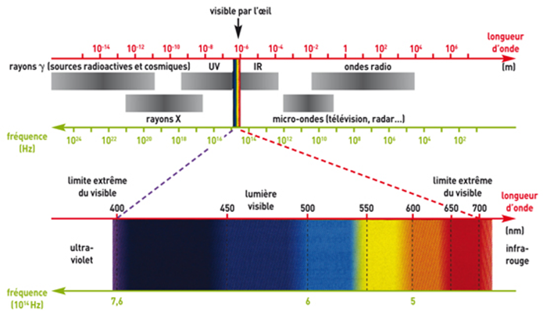

Document 3 : Qu’est-ce qu’une photodiode ?

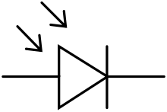
Une photodiode est un composant semi-conducteur ayant la capacité d’entrer en conduction uniquement lorsqu’elle est frappée par un rayonnement du domaine optique.
A
Symbole d’une photodiode
K
Pour faire fonctionner une photodiode, il faut relier la cathode (K) au pôle positif de l’alimentation et l’anode (A) au pôle négatif. Une résistance, servira à limiter le courant dans le circuit.

Document 4 : Le code RC5

Le code RC5, mis au point chez Philips, est devenu une norme pour les transmissions de commandes en infrarouge.

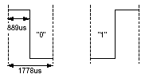
Détail d’un bit

L’information transmise est de type binaire. Un bit (contraction de binary digit) ne peut prendre que deux valeurs : 0 ou 1. Les bits du code RC5 sont codés en biphasé, c'est à-dire qu'un bit est composé de 2 demi-bits alternés. La combinaison bas/haut caractérise un bit positionné à 1 et la combinaison haut/bas un bit remis à 0 :

Détail d’une trame

Une trame est une série de bit comprenant l’information complète à émettre. Dans le code RC5, elle se compose d'une suite de 14 bits et sa construction est la suivante :
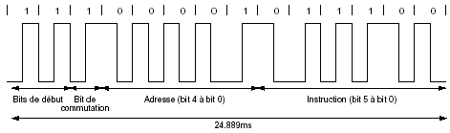
- 2 bits de départ
- 1 bit de basculement
- 5 bits d'adressage du système
- 6 bits d'instruction
On ne s’intéressera pas aux 3 premiers bits. Les 5 bits d’adressage déterminent l'adresse du dispositif devant réagir à la commande ( TV, lecteur CD, lecteur DVD … ). L'instruction destinée à l'appareil ( 0,1,2,… volume +, volume -, play, stop … ) est codée dans les 6 derniers bits.
Les nombres N correspondant aux adresses et aux instructions sont des nombres décimaux. Pour retrouver ces nombres à partir de la trame codée en binaire, il faut utiliser les formules suivantes :

- Pour une adresse : N = a₄ × 2⁴ + a₃ × 2³ + a₂ × 2² + a₁ × 2¹ + a₀ × 2⁰ où [N] = [a₄ a₃ a₂ a₁ a₀] est le mot binaire de 5 bits correspondant à l’adresse.
Dans le cas de la trame donnée en exemple ci-dessus : [N] = [00001] d’où N = 0 × 2⁴ + 0 × 2³ + 0 × 2² + 0 × 2¹ + 1 × 2⁰ = 1. Le système est donc une télévision (TV2).

- Pour une instruction : N = a₅ × 2⁵ + a₄ × 2⁴ + a₃ × 2³ + a₂ × 2² + a₁ × 2¹ + a₀ × 2⁰ où [N] = [a₅ a₄ a₃ a₂ a₁ a₀] est le mot binaire de 5 bits correspondant à l’adresse. Dans le cas de la trame donnée en exemple ci-dessus : [N] = [011100] d’où N = 0 × 2⁵ + 1 × 2⁴ + 1 × 2³ + 1 × 2² + 0 × 2¹ + 0 × 2⁰ = 16 + 9 + 4 = 29. L’instruction est donc «contrast -»
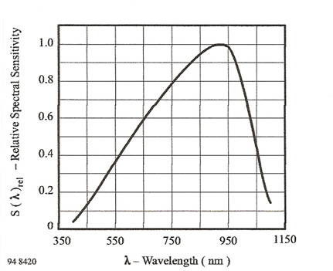
Matériel disponible :

- Une photodiode sur support dont le graphe représentant la sensibilité spectrale est donné ci-contre.
- Une résistance R = 10 KΩ sur support
- Des fils électriques
- Un générateur de tension continue réglable
- Une télécommande à infrarouges
- Un ordinateur
- Une interface d’acquisition

Questions et travail à faire :

- Lorsqu’une télécommande communique une instruction à un téléviseur, quel est le dispositif émetteur ? Quel le capteur qui sert à recevoir l’information ?

- A quel phénomène ce capteur est-il sensible ?

- Quelle est la grandeur de sortie de ce capteur ?

- Le signal de sortie est-il numérique ou analogique ?

- A l’aide du document 2 et du graphe fourni avec le matériel, montrer que la photodiode disponible présente une sensibilité maximale dans l’infrarouge.

- Proposer un protocole expérimental pour réaliser l’acquisition du signal émis par une télécommande. Ce protocole comprendra le schéma légendé d’un montage électrique.
APPEL | Appeler le professeur pour faire valider votre protocole

- Mettre en œuvre le protocole proposé et réaliser l’acquisition du signal pendant 1s.

- Quelle est la fréquence du signal obtenu ? Cette fréquence correspond-t-elle à celle des infrarouges ? Justifier. Si non, à quoi correspond la périodicité du signal obtenu ?

- Réaliser une deuxième acquisition afin d’obtenir une seule trame. On appuiera par exemple sur la touche 6 de la télécommande.

- En analysant la trame obtenue à l’aide du document 4, retrouver l’instruction émise par la télécommande ainsi que l’appareil (système : TV, lecteur CD, DVD …) auquel est adressé cette instruction.

